Выполнил Бородкин Иоанн Александрович РИЗ-330916у

Подключаемся по SSH к удаленному серверу и перебрасываем файлы нашего сайта.
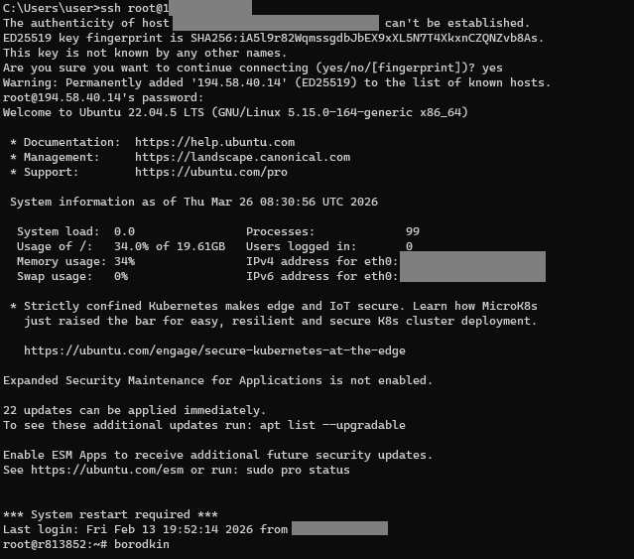

Редактируем файл app.py. Добавляем в конце app.run(host='0.0.0.0', port=7777, debug=True), чтобы развернуть сайт на внешнем адресе сервера на порту 7777
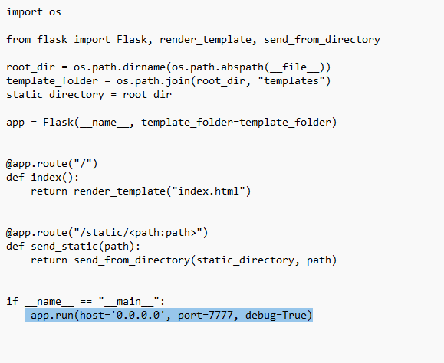

Запускаем app.py и проверяем работоспособность сайта
